KẾ HOẠCH BÀI DẠY
Môn: HDH
Tuần: 24  Lớp: | Thứ hai ngày tháng năm

BÀI 48: ĐƠN VỊ, CHỤC, TRĂM, NGHÌN (TIẾT 1)
I. MỤC TIÊU: Sau bài học, HS có khả năng:
1. Kiến thức, kĩ năng:
- Nhận biết và nắm được quan hệ giữa giữa đơn vị và chục, trăm, nghìn.
2. Năng lực:
- Qua hoạt động quan sát, nhận biết hình ảnh đơn vị, chục, trăm, nghìn, HS phát triển năng lực mô hình hóa toán học
3. Phẩm chất:
- Có tính tính cẩn thận khi làm bài
- Phát triển tư duy toán cho học sinh
II. ĐỒ DÙNG DẠY HỌC:
- GV: Máy tính, tivi chiếu nội dung bài.
- HS: VBT
III. CÁC HOẠT ĐỘNG DẠY, HỌC CHỦ YẾU:
HOẠT ĐỘNG CỦA THẦY | HOẠT ĐỘNG CỦA TRÒ
1. Khởi động:  - GV cho HS chơi trò chơi “gió thổi”  - GV nêu tên trò chơi, HD cách chơi. GV làm trọng tài.  - GV đánh giá, khen HS  2. HDHS làm bài tập  Bài 1: Số?  - GV gọi HS đọc yêu cầu  - GV hướng dẫn HS: Con đếm số lượng ô vuông trong hình.  - GV yêu cầu HS làm bài vào vở BT  - GV gọi HS nối tiếp lên bảng chữa bài  - GV gọi HS nhận xét, chốt đáp án đúng.  - GV nhận xét, tuyên dương  Bài 2: Tô màu các ô vuông theo mẫu:  - GV gọi HS đọc yêu cầu  - GV hướng dẫn HS: con tô số ô đúng với số cho trước  - GV chốt đáp án đúng và yêu cầu HS tự nhận xét bài của mình.  Bài 3: Nối theo mẫu  - GV gọi HS đọc yêu cầu  - GV hỏi:  + Bài toán cho biết gì?  + Bài toán yêu cầu gì?  - GV yêu cầu HS tìm số đúng với hình  - GV yêu cầu HS làm bài  ( có thể yêu cầu HS đánh dố hình  - GV gọi HS chữa bài.  - GV gọi HS đọc bài  - GV nhận xét, tuyên dương.  3. Củng cố, dặn dò:  - YC HS học bài và chuẩn bị bài sau | - HS lắng nghe  - HS tham gia trò chơi  - HS đọc  - HS lắng nghe  - HS làm bài  - HS chữa bài  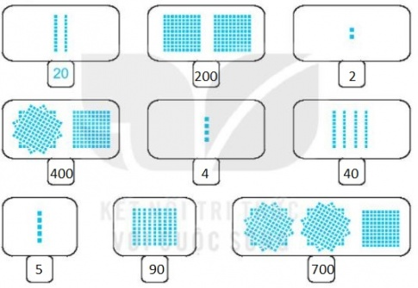- - HS nhận xét  - HS đọc  - HS làm bài  - HS nhận xét  - HS đọc  - HS trả lời:  + Hình chưa các cô vuông nhỏ, các số  + Nối số với hình thể hiện số  - HS làm bài vào vở  - HS chữa bài  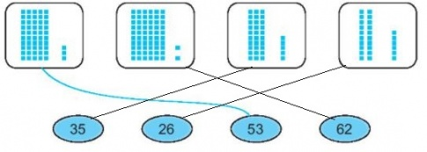  - HS nhận xét  - HS đọc

Bổ sung:
...................................................................................................................................
...................................................................................................................................

KẾ HOẠCH BÀI DẠY
Môn: HDH
Tuần: 24  Lớp: | Thứ ba ngày tháng năm

BÀI 48: ĐƠN VỊ, CHỤC, TRĂM, NGHÌN (TIẾT 2)

I. Mục tiêu: Sau bài học, HS có khả năng:
1. Kiến thức, kĩ năng:
- Củng cố quan hệ giữa giữa đơn vị và chục, trăm, nghìn
- Củng cố về cấu tạo của số.
2. Năng lực.
- Phát triển năng lực tính toán, kĩ năng tính nhẩm.
3. Phẩm chất:
- Có tính tính cẩn thận khi làm bài
II. ĐỒ DÙNG DẠY HỌC:
- GV: Máy tính, tivi chiếu nội dung bài.
- HS: VBT
III. CÁC HOẠT ĐỘNG DẠY, HỌC CHỦ YẾU:
HOẠT ĐỘNG CỦA THẦY | HOẠT ĐỘNG CỦA TRÒ
1. Khởi động:  - GV cho HS chơi trò chơi chuyền hoa.  - GV nêu tên trò chơi, HD cách chơi. GV làm trọng tài.  - GV đánh giá, khen HS  2. HDHS làm bài tập  Bài 1: Mỗi khay có 10 chiếc bánh. Vẽ thêm khay và bánh cho đủ:  - Gọi HS đọc YC bài.  - Bài yêu cầu làm gì?  - GV hướng dẫn HS:  a) + Có mấy khay, mỗi khay cÓ bao nhiêu bánh  + Muốn vẽ được thêm phải làm gì  - Y/c HS làm VBT. 1 HS làm bảng phụ  b) HDHS vẽ thêm lần lượt kết quả theo kết quả vừa tính .  - Yêu cầu HS làm VBT. 2 HS lên bảng làm  - GV gọi HS nhận xét  - GV hỏi:  + Muốn vẽ được đúng thì chúng ta và thực hiện đúng phép tính nào?  - Nhận xét, tuyên dương HS.  Bài 2: Mỗi túi đựng 100 đồng xu. Khoanh vào số túi để được:  - Gọi HS đọc YC bài.  - GV hỏi:  + Đề bài cho biết gì?  + Để bài y/cầu gì?  - GV yêu cầu HS làm bài vào VBT  - GV gọi HS chữa bài  - GV nhận xét, tuyên dương.  Bài 3: Số  - GV gọi HS đọc yêu cầu  - GV hỏi:  + Số 2 trong số 20 đứng ở hàng nào?  + Số 0 trong số 20 đứng ở hàng nào?  - GV yêu cầu HS làm vào VBT  - GV gọi HS chữa bài làm  - GV nhận xét, tuyên dương  Bài 4: Viết số thích hợp vào chỗ chấm  - Gọi HS đọc YC bài.  - GV hướng dẫn HS tìm hiểu đề bài:  + Bài toán cho biết gì?  + Bài toán hỏi gì?  + Muốn biết 4 thùng như vậy có bao nhiêu quả táo ta thực hiện phép tính như thế nào?  - GV yêu cầu HS làm vở, 1 HS lên bảng làm.  - GV gọi HS chữa bài.  - GV nhận xét, tuyên dương  3. Củng cố, dặn dò:  - Hôm nay em học bài gì?  - Nhận xét giờ học. | - HS lắng nghe  - HS tham gia trò chơi  - HS lắng nghe  - HS đọc  - HS trả lời: Điền số  - Nhiều HS trả lời:  a) + Có 3 hàng, mỗi khay có 10 chiếc bánh  + Ta phải thực hiện phép tính trừ  - HS làm bài  b) HS làm bài  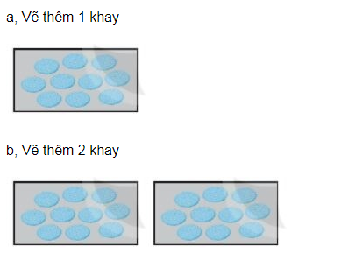  - HS nhận xét, chữa bài  - HS trả lời  - HS đọc  - HS trả lời:  + Mỗi túi đựng 100 đồng xu  + Khoanh số túi để được số xu cho trước  - HS trả lời  - HS làm bài, chữa bài  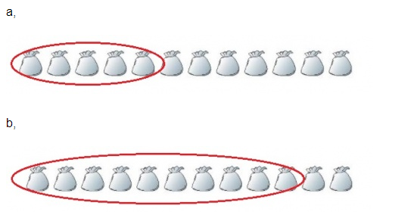  - HS nhận xét  - HS trả lời:  + Hàng chục  + Hàng đon vị  - HS làm bài  - HS đọc  a, Số 20 gồm 2 chục và 0 đơn vị  b, Số 54 gồm 5 chục và 4 đơn vị  c, Số 45 gồm 4 chục và 5 đơn vị  d, Số 100 gồm 1 trăm, 0 chục và 0 đơn vị  - HS nhận xét  - HS đọc yêu cầu  - HS trả lời  - HS làm bài  - HS chữa bài  - HS chia sẻ:  100 + 100 + 100 + 100 = 400 quả  10 + 10 + 10 + 10 + 10 = 50 quả  - HS đọc  - HS trả lời:  - HS làm bài.  a, Buổi sáng, một trường đã mua 4 thùng táo ở siêu thị. Vậy trường học đã mua 400 quả táo ở siêu thị vào buổi sáng.  b, Buổi chiều, bố của Nam đã mua 5 túi táo ở siêu thị để làm quà biếu ông bà. Vậy bố của Nam đã mua 50 quả táo ở siêu thị vào buổi chiều.  - HS đổi chéo vở kiểm tra  - HS trả lời

Bổ sung:
...................................................................................................................................
...................................................................................................................................

KẾ HOẠCH BÀI DẠY
Môn: HDH
Tuần: 24  Lớp: | Thứ tư ngày tháng năm

BÀI 49: CÁC SỐ TRÒN TRĂM, CHỤC (TIẾT 1)

I. MỤC TIÊU: Sau bài học, HS có khả năng:
1. Kiến thức, kĩ năng:
- Nhận biết và nắm được quan hệ giữa giữa chục và trăm.
2. Năng lực:
- Qua hoạt động quan sát, nhận biết hình ảnh đơn vị, chục, trăm, nghìn, HS phát triển năng lực mô hình hóa toán học
3. Phẩm chất:
- Có tính tính cẩn thận khi làm bài
- Phát triển tư duy toán cho học sinh
II. ĐỒ DÙNG DẠY HỌC:
- GV: Máy tính, tivi chiếu nội dung bài.
- HS: VBT
III. CÁC HOẠT ĐỘNG DẠY, HỌC CHỦ YẾU:
HOẠT ĐỘNG CỦA THẦY | HOẠT ĐỘNG CỦA TRÒ
1. Khởi động:  - GV cho HS chơi trò chơi “Xì điện”  - GV nêu tên trò chơi, HD cách chơi, luật chơi cho 2 đội. 2 tổ là 1 đội, lớp chia làm 2 đội. GV làm trọng tài.  - GV đánh giá, khen HS  2. HDHS làm bài tập  Bài 1: Nối mỗi chiếc diều với vạch thích hợp trên tia số (theo mẫu)  - GV gọi HS đọc yêu cầu  - GV hướng dẫn HS: Con cần nối số trên chiếc diều phù hợp với vạch trên tia số  - GV yêu cầu HS làm bài vào vở BT  GV gọi tổ 1 nối tiếp lên bảng điền  - GV gọi HS nhận xét.  - GV chốt đáp án đúng  - GV hỏi: Dựa vào đâu để làm tốt BT1?  - GV chốt đáp án đúng  Bài 2: Hãy viết một số tròn trăm còn thiếu từ 100 đến 1000 lên mỗi chiếc cốc còn để trống trong hình dưới đây:  - GV gọi HS đọc yêu cầu  - GV tổ chức thành trò chơi: Ai nhanh, Ai đúng.  Cách chơi: GV gắn bảng phụ, gọi 2 đội lên bảng điền. Đội nào làm bài xong trước và chính xác sẽ dành chiến thắng  - GV gọi HS nhận xét  - GV chốt đáp án đúng và tuyên dương, khen thưởng đội thắng cuộc  Bài 3: Viết số thích hợp vào chỗ chấm (theo mẫu).  - GV gọi HS đọc yêu cầu  - GV hỏi: Bài yêu cầu gì?  - GV hướng dẫn HS quan sát kĩ tranh và thực hiện điền số vào ô trống theo yêu cầu  - GV gọi HS chữa bài.  - GV chốt đáp án đúng  Bài 4: Viết số thích hợp vào chỗ chấm.  - GV gọi HS đọc yêu cầu  - GV trên hình có các bao gì?  - GV hướng dẫn HS quan sát kĩ tranh và thực hiện điền số vào ô trống theo yêu cầu  - GV gọi HS đọc bài làm  - GV hỏi: Con tính số hạt trong 2 bao như thế nào?  - GV nhận xét, chốt đáp án đúng  3. Củng cố, dặn dò:  - YC HS học bài và chuẩn bị bài sau | - HS lắng nghe cách chơi  - HS tham gia trò chơi  - HS lắng nghe.  - HS đọc  - HS lắng nghe hướng dẫn  - HS làm bài vào vở  HS tổ 1 nối tiếp nhau lên bảng làm  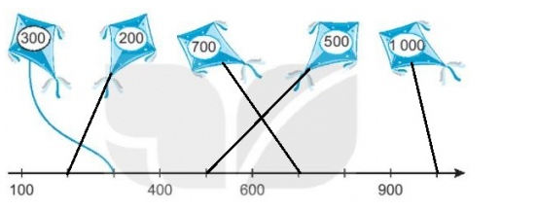  - HS nhận xét  - HS chữa bài  - HS trả lời: Dựa vào tia số  - HS chữa bài.  - HS đọc  - HS lắng nghe cách chơi và tham gia chơi.  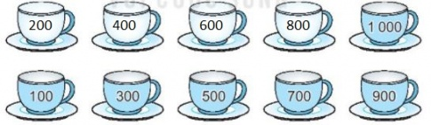  - HS dưới lớp nhận xét bài làm 2 đội  - HS chữa bài  - HS đọc  - HS: Điền vào chỗ trống  - HS làm bài:  a, Ngày thứ bảy đàn kiến vận chuyển được 600 hạt gạo  b, Ngày thứ chủ nhật đàn kiến vận chuyển được 200 hạt gạo  - HS chữa bài.  - HS đọc  - HS: bao hạt dẻ  - HS làm bài  - HS đọc bài làm:  a, Hôm qua gia đình sóc nhặt được 2 bao hạt dẻ. Vậy hôm qua gia đình sóc nhặt được 200 hạt dẻ.  b, Hôm nay gia đình sóc nhặt được 3 bao hạt dẻ. Vậy hôm qua gia đình sóc nhặt được 300 hạt dẻ.  - HS: Vì 1 bao hạt dẻ có 100 hạt cái nên con lấy 100 hạt nhân với 2.  - HS chữa bài.

KẾ HOẠCH BÀI DẠY
Môn: HDH
Tuần: 24  Lớp: | Thứ năm ngày tháng năm

BÀI 49: CÁC SỐ TRÒN TRĂM, CHỤC (TIẾT 2)

I. MỤC TIÊU: Sau bài học, HS có khả năng:
1. Kiến thức, kĩ năng:
- Củng cố các quan hệ giữa đơn vị, chục, trăm, nghìn.
- Nắm được đơn vị nghìn, quan hệ giữ trăm và nghìn
2. Năng lực:
- Phát triển năng lực tính toán.
3. Phẩm chất:
- Có tính tính cẩn thận khi làm bài
II. ĐỒ DÙNG DẠY HỌC:
- GV: Máy tính, tivi chiếu nội dung bài.
- HS: VBT
III. CÁC HOẠT ĐỘNG DẠY, HỌC CHỦ YẾU:
HOẠT ĐỘNG CỦA THẦY | HOẠT ĐỘNG CỦA TRÒ
1. Khởi động:  - GV cho HS hát.  2. HDHS làm bài tập  Bài 1: Số?  - GV gọi HS đọc yêu cầu  - GV hướng dẫn HS: Bài 1 có 2 phần a và b. Con cần điền số tròn chục vào các ô vuông.  - GV yêu cầu HS làm bài vào vở BT  - GV gọi HS nối tiếp lên bảng chữa bài  - GV gọi HS nhận xét, chốt đáp án đúng.  - GV nhận xét và chốt đáp án đúng  Bài 2: Số?  - GV gọi HS đọc yêu cầu  - GV hướng dẫn HS làm bài  - GV dựa vào đâu mà con điền được các số đó?  - GV nhân xét và chốt đáp án đúng  Bài 3:  - GV gọi HS đọc yêu cầu  - GV hỏi:  + Bài toán cho biết gì?  + Bài toán yêu cầu gì?  - GV yêu cầu HS tìm số để điền vào ô trống  - GV yêu cầu HS làm bài  - GV gọi HS chữa bài.  - GV gọi HS nhận xét, chốt đáp án đúng  - GV nhận xét, tuyên dương.  3. Củng cố, dặn dò:  - Hôm nay chúng ta học bài gì?  - YC HS học bài và chuẩn bị bài sau | - HS hát tập thể  - HS đọc  - HS lắng nghe  - HS làm bài  - HS chữa bài  a, 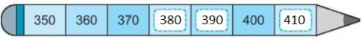b,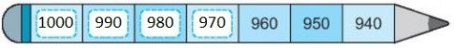  - HS nhận xét  - HS đọc yêu cầu  - HS điền vào VBT  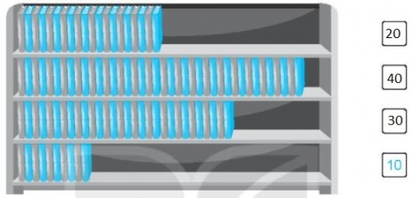  - HS trả lời: con dùng thước để ước chừng.  - HS đọc  - HS trả lời:  + Có 10 chiếc bánh ghi số.  + Mai lấy bánh nào? Tuấn lấy bánh nào?  - HS làm bài vào vở  - HS chữa bài  a,  - Mai sẽ lấy những cái bánh ghi số: 400, 600, 1000, 200.  - Mai lấy được 4 cái bánh.  - Việt sẽ lấy những cái bánh ghi số: 230, 110, 80, 750, 380, 990.  - Việt lấy tất cả 6 cái bánh.  b, Số bánh của Mai ít hơn số bánh của Việt.  - HS nhận xét

Bổ sung:
...................................................................................................................................
...................................................................................................................................

KẾ HOẠCH BÀI DẠY
Môn: HDH
Tuần: 24  Lớp: | Thứ sáu ngày tháng năm

BÀI 50: SO SÁNH CÁC SỐ TRÒN TRĂM, TRÒN CHỤC (TIẾT 1)
I. MỤC TIÊU: Sau bài học, HS có khả năng:
1. Kiến thức, kĩ năng:
- Củng cố các quan hệ giữa chục, trăm.
- Nắm được quan hệ giữ trăm và chục.
2. Năng lực:
- Phát triển năng lực tính toán.
3. Phẩm chất:
- Có tính tính cẩn thận khi làm bài
II. ĐỒ DÙNG DẠY HỌC:
- GV: Máy tính, tivi chiếu nội dung bài.
- HS: VBT
III. CÁC HOẠT ĐỘNG DẠY, HỌC CHỦ YẾU:
HOẠT ĐỘNG CỦA THẦY | HOẠT ĐỘNG CỦA TRÒ
1. Khởi động:  - GV cho HS chơi trò chơi “bắn tên – gọi tên”  - GV nêu tên trò chơi, HD cách chơi. GV làm trọng tài.  - GV đánh giá, khen HS  2. HDHS làm bài tập  Bài 1: >; <; =  - GV gọi HS đọc yêu cầu  - GV hướng dẫn HS: điền dấu thích hợp vào chỗ trống giữa 2 số đề bài cho trước  - GV yêu cầu HS làm bài vào vở BT  - GV gọi HS nối tiếp lên bảng chữa bài  - GV gọi HS nhận xét, chốt đáp án đúng.  - GV nhận xét và chốt đáp án đúng  Bài 2: Số?  - GV gọi HS đọc yêu cầu  - GV hướng dẫn HS làm bài  - GV dựa vào đâu mà con điền được các số đó?  - GV nhân xét và chốt đáp án đúng  Bài 3:  - GV gọi HS đọc yêu cầu  - GV hỏi:  + Bài toán cho biết gì?  + Bài toán yêu cầu gì?  - GV yêu cầu HS làm bài  - GV gọi HS chữa bài  - GV dựa vào đâu mà con khoanh đáp án đó?  - GV gọi HS nhận xét, chốt đáp án đúng  - GV nhận xét, tuyên dương.  Bài 4 :  - GV gọi HS đọc yêu cầu  - GV hướng dẫn HS: di chuyển 1 que diêm để được 1 số mới là số tròn chục  - GV yêu cầu HS làm bài  - GV sao không lấy que diêm ở số 0?  3. Củng cố, dặn dò:  - Hôm nay chúng ta học bài gì?  - YC HS học bài và chuẩn bị bài sau | HS lắng nghe  - HS tham gia trò chơi  - HS đọc  - HS lắng nghe  - HS đọc  - HS lắng nghe  - HS làm bài  - HS chữa bài  400 < 500 700 > 300 790 > 800  370 > 340 990 < 1000 90 = 40 + 50  - HS nhận xét  - HS đọc yêu cầu  - HS điền vào VBT  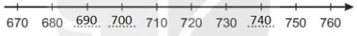  - HS trả lời: con thấy số trước nhỏ hơn số sau 10 đơn vị.  - HS đọc  - HS trả lời:  + Đội 1 thu hoạch được 230 quả, đội 2 thu hoạch được 320 quả  + Khoanh vào đáp án đúng  - HS làm bài  - Đáp án đúng B  - HS trả lời: con so sánh 2 số 230 và 320  + Đáp án A sai  + Đáp án B đúng  + Đáp án C sai  - HS nhận xét  - HS đọc  - HS lắng nghe  - HS làm bài  - Vì số cần tìm là số tròn chục.

Bổ sung:
...................................................................................................................................
...................................................................................................................................

